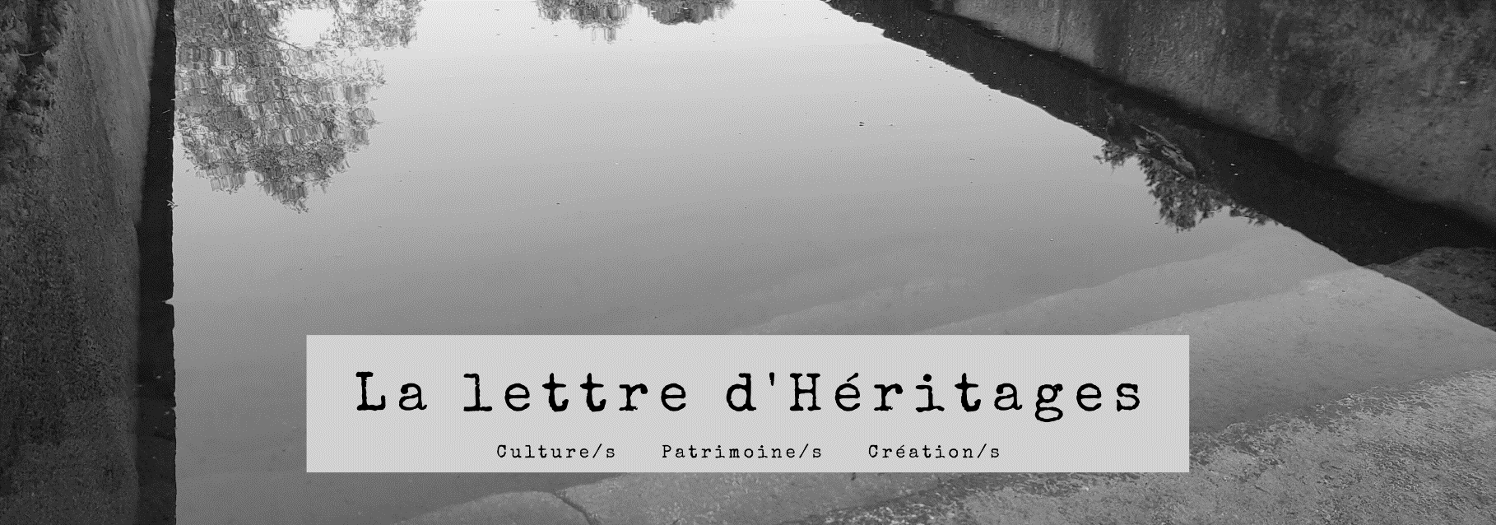

11 | février 2022
Sommaire

Les membres d’Héritages à la une
Mathieu Simonet, lauréat d'un appel à projet
MT180 : deux doctorants de l'UMR en finale régionale
Les Indes galantes revisitées
La commercialisation du PCI vue par Chiara Bortolotto
Valère Clauzel au colloque "Le corps à l'œuvre"
Archéologie & génie civil au Campus de Versailles
Focus sur Céline Lafon
Soutenance de l'HDR de Gérald Peloux
Romain Rolland édité par Claude Coste
Comprendre les crises
Focus sur Cécile Vincent-Cassy
Anthropologues & écrivains dans la 2nde moitié du XXe siècle
Une publication internationale sur Vladimir Nabokov
Parution du dernier numéro d'ethnographiques.org
Les professionnels de la culture face au Brexit et au Covid
Appels à candidature
PhD Joint Programmes – CNRS
Allocations de recherche dans le domaine des patrimoines
Programme "Directeurs d'Études Associés" 2022
AAP InSHS Contrats doctoraux avec mobilité internationale
AAP 2022 de la Fondation des sciences du patrimoine
Appels à contributions
AAC Colloque "La fabrique des mémoires"
AAC Textiles intelligents de l’Antiquité aux Temps Modernes
AAC "Apprentissages sous tension"
Appel à propositions "Congreso Hermes"
AAC "Le patrimoine du textile et de la mode"
Appel à communications autour de Gérard Philippe
AAC autour de Tomi Ungerer, "saute-frontières"
Rappel (cf. infolettre n°10)
Manifestations scientifiques
Conférence "Archéologie et technologies innovantes"
Notre-Dame. Séminaire de l'axe 2 du GT EMOBI
Journée de réflexion sur les identités non-binaires

Littérature et écologie par Pierre Schoentjes
Séminaire du GIS "Patrimoines en partage"
Colloque Bérurier Noir
Banlieue poétique dans le rap et la littérature
Colloque France-Amérique du Sud : littérature et sciences humaines
Journées d'études sur l'écriture de la recherche
Informations
À lire sur le Carnet d'Héritages
Café d'écriture : dire la discrimination
Femmes en sciences et en Génie civil
Save the date – colloque "Lacunes"
"Un patrimoine pour l’avenir, une science pour le patrimoine"

Les membres d’Héritages à la une
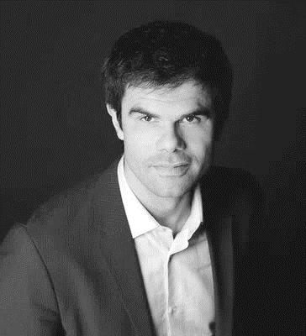

Mathieu Simonet, lauréat d'un appel à projet
Mathieu Simonet (doctorant Héritages) est lauréat du projet "Le pouvoir du récit en fin de vie" qu'il avait déposé à la Plateforme nationale pour la recherche sur la fin de vie : toutes nos félicitations !
Sous la direction de Chantal Lapeyre, il mène une thèse en Pratique et théorie de la création littéraire intitulée "Comment réussir une expérience littéraire collective ?".

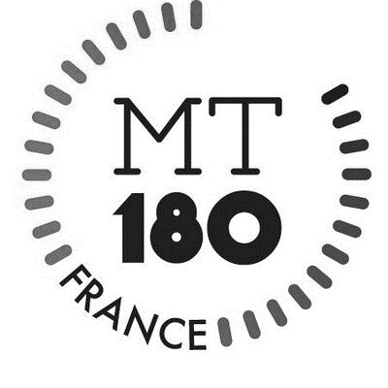
MT180 : deux doctorants de l'UMR en finale régionale
Raphaël Carbonne et Clara Simon (doctorants Héritages) participent vendredi 11 mars à la finale régionale du concours Ma Thèse en 180 secondes avec, à la clé, une qualification pour les demi-finales nationales. L'événement sera retransmis sur YouTube dès 14h.
Pour voter pour le prix du public, inscrivez-vous avant le 4 mars ici et vous pourrez voter le 11 mars.

Les Indes galantes revisitées
Le dernier chantier de la revue thaêtre coordonné par Pénélope Dechaufour (Montpellier 3) et Marine Roussillon (université d’Artois) vient tout juste de paraître en ligne : "Baroque is burning", 6, 2021.
Partant de la création, en 2019, de l’opéra-ballet de Jean-Philippe Rameau, Les Indes galantes, à l’Opéra national de Paris par Clément Cogitore (à la mise en scène) et Bintou Dembélé (à la chorégraphie), ce chantier analyse les usages contemporains les plus directement politiques du baroque, tendus entre culture dominante et cultures de la rue, émerveillement et déconstruction, marronnage et domestication…
Rémi Astruc (PR CY) y consacre une contribution sur le court-métrage de Clément Cogitore, Les Indes galantes : "Représenter la horde primitive".

La commercialisation du PCI vue par Chiara Bortolotto
Vient de paraître un article (en portugais) sur les bons et mauvais usages de la commercialisation du PCI : « Comercialização “boa” e “má”: dilemas normativos entre as racionalidades do patrimônio», Revista do Centro de Pesquisa e Formação.
Conçu comme un "patrimoine vivant" et imaginé comme un agent de changement politique, économique et social, le patrimoine culturel immatériel met en avant de nouveaux défis, qui vont bien au-delà de ceux qui sont traditionnellement associés à la préservation. Sur la base de l'observation des réunions des organes statutaires de la Convention de l'Unesco pour la sauvegarde du PCI, Chiara Bortolotto (membre associée à Héritages, CYAS) explore les controverses générées par les "risques de sur-commercialisation" parmi les décideurs politiques internationaux et les administrateurs du patrimoine. Le discours officiel de l'Unesco, qui identifie les "mauvais" types de commercialisation comme des détournements, est en fait lié aux préoccupations concernant la propriété intellectuelle, bien que celle-ci ait été exclue à l'origine des attributions de la Convention. Cette orientation situe le mécanisme du PCI parmi différentes patrimonialisations, ce qui rend difficile, pour les acteurs en charge de la mise en œuvre de la Convention, l'intégration de l'utilisation commerciale du patrimoine sauvegardé.

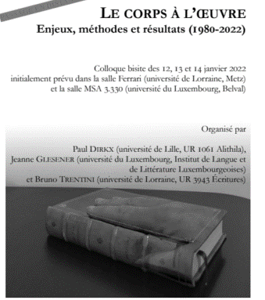
Valère Clauzel au colloque "Le corps à l'œuvre"
Valère Clauzel (doctorant CY) est intervenu le mois dernier dans le colloque "Le corps à l'œuvre. Enjeux, méthodes et résultats (1980-2022)".
Sa communication, "Du corps à l’œuvre au corps à l’ouvrage. Contributions depuis le corps d’un travailleur de la littérature", a cherché à comprendre comment le travail de l’écrivain peut entrer en contradiction avec son désir d’écrire, tout en devenant source d’inventivité littéraire.

Archéologie & génie civil au Campus de Versailles
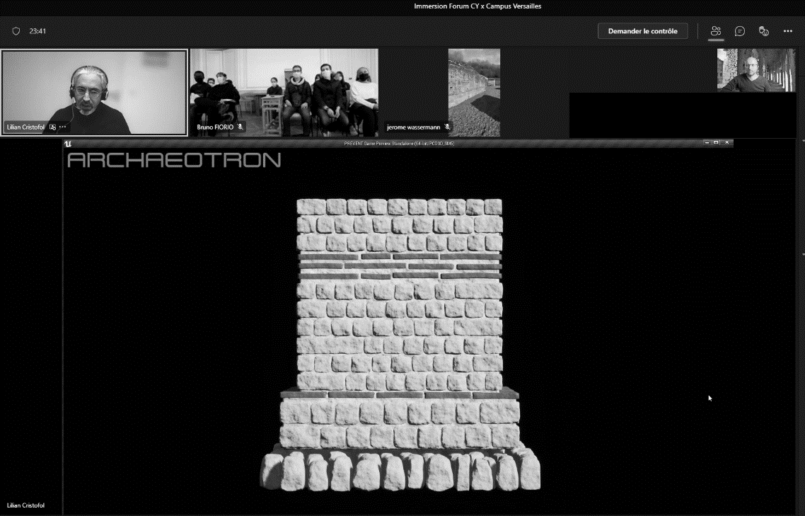
Dans le cadre du Forum des Métiers du Patrimoine et de l’Artisanat d’excellence organisé par le Campus de Versailles du 10 au 12 février, Vivien Barrière (MCF CY), Lilian Cristofol (CY Tech, L2MGC), Béatrice Ledésert (GEC) et Jérôme Wassermann (CY Tech, L2MGC) ont prononcé une conférence avec des images tournées en direct du site archéologique de Genainville.
De la fouille à l'étude des phénomènes physico-chimiques des matériaux de construction, en passant par la modélisation 3D et l'archéologie expérimentale, ils ont présenté les objectifs et les méthodes du groupe de recherche STRUCTURA qui vise à la fois à mieux comprendre et mieux préserver le patrimoine bâti.
Plus d'informations : ici.

Focus sur Céline Lafon

Céline Lafon, tu es doctorante de l’Axe 2, en Pratique et théorie de la création littéraire, quel est ton parcours ?
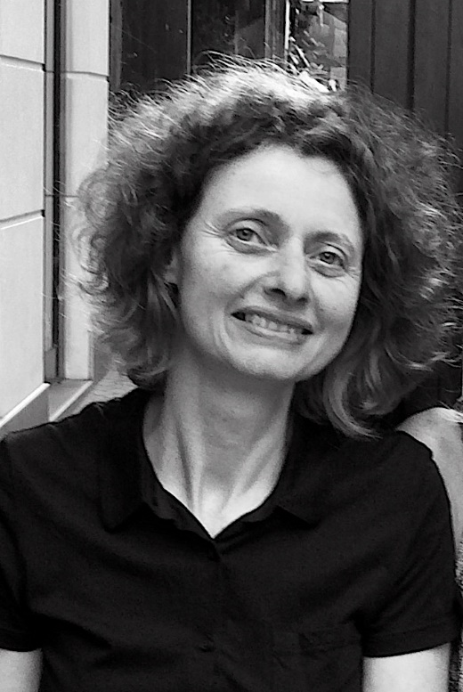
Formée aux sciences naturalistes avec une majeure en botanique et en ornithologie, j'ai travaillé dans une Réserve naturelle où j'effectuais de la médiation scientifique et des suivis faune et flore. Ces sorties ritualisées par les protocoles d'observation ont été autant d'occasions de réfléchir à l'articulation entre fiction et savoirs scientifiques. Une problématique qui se présentait à moi alors que j'écrivais une série policière où l'inspectrice utilisait ses compétences naturalistes pour résoudre ses enquêtes.
En 2016, j'ai intégré le master Création littéraire de CY Cergy Paris Université où j'ai développé le concept d'écotone littéraire, lieu de transition entre la « forêt » des références théoriques, documentaires et fictionnelles auxquelles l'écrivain fait appel et la « prairie », champ ouvert de la création où prospère le récit. Écotone protéiforme — analyse littéraire, notes de recherche, fragments autobiographiques... — que j'ai investi sous la forme d'une thèse dans le cadre du doctorat par le projet de l'EUR Humanités, Création et Patrimoine dont j'ai été lauréate en 2018.
Quel est le fil conducteur de tes recherches ?
Mes recherches portent sur le processus de création analysé au travers de deux romans de Stephen King, The Shining et Misery, et mis en résonance avec ce que l'auteur professe de l'écriture dans ses textes théoriques et autobiographiques. Ces deux romans offrent la possibilité de traiter des polarités de l’écriture : son point d’émission (l'auteur) et son point de réception (le lecteur), deux entités qui vivent « une rencontre par l’esprit » comme le formule Stephen King.
Bien qu'ayant bénéficié d'une éducation classique, j'ai toujours été attirée par ce que les études littéraires nomment la « paralittérature » avec toute l'ambivalence véhiculée par ce terme. Ambivalence qui s'incarne dans la personne de Stephen King, à la fois écrivain populaire dont les couvertures de livres affichent une esthétique digne des pulp magazines des années 1950 et auteur distingué comme un artiste important de la culture américaine par le biais de The Medal for Distinguished Contribution to American Letters, attribuée au titre de l'ensemble de son œuvre.
L'objectif de mes recherches est de réinvestir cette analyse littéraire dans un processus créatif personnel ainsi que dans l'enseignement en direction des étudiants et des autres publics intéressés par la création. Un procédé en plusieurs étapes. Tout d'abord les mises en conditions idéales pour écrire que, avec King, je résumerais par : « read a lot and write a lot ». Ensuite une écriture qui puise consciemment dans les archétypes et les topos, par exemple le vampire ('Salem's Lot) ou l'écrivain bloqué (The Shining). Enfin le travail de recomposition qui permet à l'œuvre, qu'elle soit une réflexion théorique ou un texte de fiction, de trouver sa cohérence a posteriori.
En quoi consiste le volet « pratique » adossé à ton travail de recherche ?
Je rédige un roman, Brooklyn Transfer, où une jeune femme est la prête-plume d'un auteur en proie au syndrome de la page blanche, spécialisé dans les récits de vampires. L'occasion de remodeler deux archétypes, l'écrivain-bloqué et l'écrivain-fantôme, ainsi que de questionner notre rapport à l'animal. En littérature, le vampire prend souvent la forme d'une chauve-souris qui se trouve ainsi diabolisée alors que c'est un animal qui, dans sa réalité biologique, ne cherche jamais à entrer en contact avec les humains et dont les populations sont en déclin. Une écrivaine de sensibilité naturaliste s'attachera donc à modifier cette image tout en gardant la dimension horrifique des histoires de vampire.
L'intrigue se déroule à New York, ce qui implique un travail de documentation et des appels à la fiction avec des auteurs et autrices emblématiques de cette ville : Paul Auster, Vivian Gornick, J. D. Salinger...
Par ailleurs, lors de TD avec les étudiants en Lettres modernes, nous avons transporté nos imaginaires vers Brooklyn et expérimenté comment, au travers d'outils concrets et d'explorations mentales, construire un récit éloigné de nous, géographiquement et psychiquement. Écrire et faire écrire, voilà la constance de ma pratique.

Sujet de thèse : The King and I : pourquoi lire Stephen King quand on s'interroge sur la création littéraire par Céline Lafon, sous la dir. de Sylvie Brodziak et Jean-Marc Ligny.

Soutenance de l'HDR de Gérald Peloux
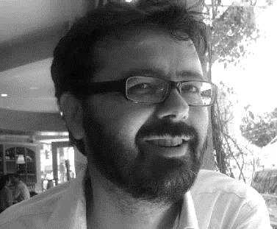
Gérald Peloux (MCF CY) a soutenu le 1er février son habilitation à diriger des recherches à la Maison de la Recherche de l'INALCO. Son dossier s'intitulait "Polyphonie des voix marginales dans la littérature japonaise de l'entre-deux-guerres", avec un inédit : "Tani Jôji, écrivain japonais, cosmopolite et vagabond". Son garant était Emmanuel Lozerand (INALCO) et le jury est constitué également d'Anne Bayard-Sakai (INALCO), de Guillaume Bridet (Université de Bourgogne), de Nicole Ollier (Université Bordeaux Montaigne) et de Cécile Sakai (Université de Paris). Toutes nos félicitations !
Il nous annonce également la parution d'un ouvrage qu'il a co-dirigé avec Yannick Bardy : Japon Pluriel 13 : Résistances, conflits et réconciliations. Cet ouvrage, qui a reçu le soutien de l'UMR Héritages, réunit 50 contributions par des spécialistes francophones des études japonaises sur la thématique évoquée par le titre et fait suite au colloque organisé en 2018 à l'EHESS sur le même thème par la SFEJ (Société française des études japonaises). Pour en savoir plus : ici.

Romain Rolland édité par Claude Coste
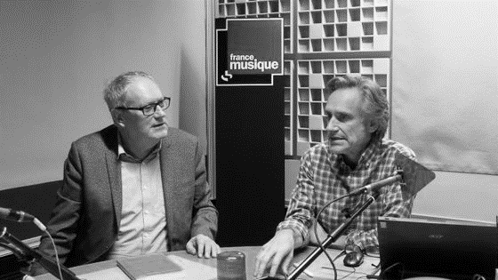
Claude Coste (PR CY, Héritages) a donné une interview dans l'émission "Sous la couverture" sur France Musique, sur son édition de Romain Rolland publiée aux Éditions Classiques Garnier (2021).
Il était invité par Philippe Venturini pour évoquer les articles que Romain Rolland a consacré aux compositeurs au début du XXe siècle.
Réécouter son interview : ici.

Comprendre les crises
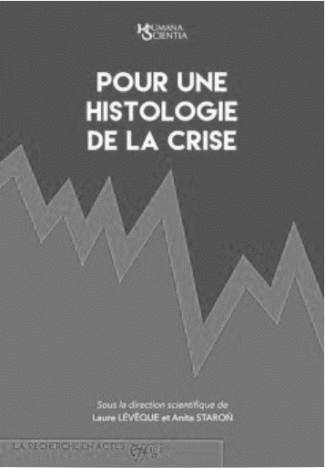
L’actualité ne le démontre que trop : on n’en a jamais fini avec la crise. Une crise qui, démentant toute l’histoire de la notion, tendrait même à devenir permanente. Plus complexe aussi, et la récente pandémie de Covid-19 qui tourmente la planète aura beaucoup fait pour mettre en évidence l’interdépendance de ses facteurs déclencheurs quand, en un gigantesque effet domino, on a vu s’enchaîner crise sanitaire, crise économique et sociale, crise politique et démocratique… seule la crise écologique trouvant fugacement son compte au coup de frein mis aux échanges planétaires. Jouant comme un véritable révélateur, l’événement commande un regard critique que les 19 spécialistes qui ont contribué au volume Pour une histologie de la crise (Effigi, 2021) se sont efforcés de porter dans les champs des sciences naturelles et de la médecine, de la philosophie, de l’histoire et de la sociologie, des sciences de l’éducation, de la littérature et des médias pour penser à nouveaux frais les questions qu’Edgar Morin soulevait voici un demi-siècle en forgeant le néologisme de « crisologie ». Crisologie que nous reprenons ici à notre compte en l’actualisant.
Sylvie Brodziak (PR CY) y publie un article intitulé Écrire et représenter le génocide khmer. La "contre-langue" de Rithy Panh. À signaler également dans ce volume, un article de Donia Boubaker (chercheuse associée) : Crise européenne et littérature engagée. Une étude de Nous, l’Europe : banquet des peuples de Laurent Gaudé.

Focus sur Cécile Vincent-Cassy

1/ Depuis ton arrivée à CY comme Professeure des universités, quelles y sont tes principales activités ?

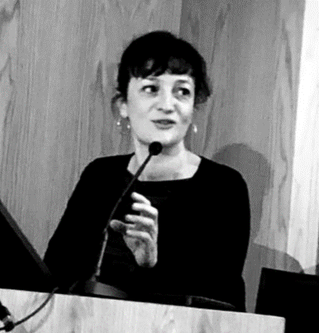
L’activité a été intense depuis septembre 2021 car, en plus d’occuper de nouvelles fonctions de professeure à Cergy Paris Université, j’ai pu voir aboutir des projets en cours depuis deux-trois années. J’ai poursuivi le séminaire mensuel international de l'Atlas Marianus (sur les images mariales dans le monde hispanique) que nous avons créé l’an dernier avec Françoise Crémoux (Paris 8). J’ai écrit un livre sur Velázquez (Velázquez. Histoire et fiction, éditions Atlande), sur lequel j’avais publié un livre plus « confidentiel » fin 2020. J’ai participé à cinq colloques portant sur l’histoire de l’art hispanique à l’époque moderne en France et en Espagne, notamment en tant que membre de projets de recherche d’excellence financés par l’Espagne, et je me suis déplacée à Madrid pour faire une conférence à l’Universidad Complutense en novembre.
Je me suis aussi consacrée à coordonner un colloque international qui vient tout juste de se tenir au musée du Prado (10-11 février 2022).
Dans trois semaines se tiendra un autre colloque que je coorganise avec des collègues historiens de l’art de l’Universitat de Barcelona à l’occasion du 400e anniversaire de la multiple canonisation des saints espagnols en 1622, ce qui a constitué un tournant dans l’histoire de la sainteté à l’époque moderne. Je peux y associer mon expertise d’historienne du fait religieux à celle d’historienne de l’art.
2/ Comment tes travaux s’intègrent-ils dans les axes de recherche d’Héritages ?
J'ouvre un champ de recherche et d’intérêt nouveau à Héritages en tant qu'historienne de l’art hispanique. Tout est à construire, puisque c’est la première fois qu’une chaire d’art et patrimoine hispaniques existe en France, alors même que ce pays a joué un rôle central pour faire exister l’art espagnol dans le monde au XIXe siècle. L’histoire de l'art hispanique est un domaine de recherche en pleine mutation et il intéresse de plus en plus de jeunes chercheurs. Par ailleurs, je me penche sur des questions d’épistémologie et d’historiographie de l’image, notamment religieuse, ce qui me permet de construire un dialogue avec les collègues qui s’intéressent aux questions de création par image et texte.
3/ Deux mots sur l’exposition de la bibliothèque du Prado à laquelle tu as travaillé : quelle est son approche ?
À l’occasion de l’organisation du colloque Leer la imagen. Julián Gállego y los estudios del Siglo de Oro, qui s’est tenu les 10 et 11 février 2022 au Prado, la bibliothèque du musée nous a proposé à Jesús Ponce Cárdenas, co-directeur du colloque, et moi, de faire une sélection des travaux et papiers de l’historien de l’art Julián Gállego, dont les archives ont été déposées au Prado il y a quelques années. Julián Gállego (1919-2005) a été une figure déterminante dans plusieurs domaines de l’histoire de l’art espagnol au XXe s. Il a notamment joué un rôle de médiateur entre France et Espagne dans les années 1950-1970 puisqu’il s’est installé à Paris, où il a fait une thèse sous la direction de Pierre Francastel (sociologie de l’art) intitulée Culture symbolique, la peinture et la société espagnole du Siècle d’Or. L’interprétation symbolique de la peinture espagnole, et publiée chez Klincksiek en 1968 en français avant de l’être en espagnol. Il a renouvelé le regard sur une peinture qui faisait (et fait encore souvent !) l’objet d’une vision assez cliché d’art réaliste, spontané, immédiatement compréhensible. Le colloque qui vient de se tenir portait donc sur la question de l’interprétation des œuvres. Une seconde ligne de débat portait sur les liens entre art et littérature (la fameuse ekphrasis), et la troisième sur l’art comme fait social, puisque Gállego a publié sur le statut des peintres au XVIIe s., d’artisans à artistes.
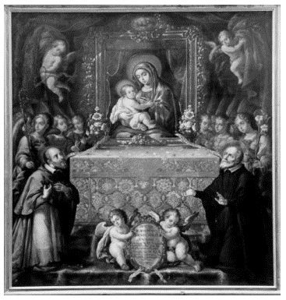
Comme il avait gardé beaucoup d’objets et de papiers, la sélection a été difficile. Nous avons décidé d'exposer quelques-uns de ses livres, ainsi que des dessins et des cahiers de notes utilisés pendant la réalisation de sa thèse, des articles et discours annotés, et enfin des éléments de la préparation de la grande exposition sur Velázquez de 1990 (New York-Madrid), qui a fait date. Gállego en a été le commissaire, et a rédigé toutes les fiches du catalogue. On peut ainsi voir dans quatre vitrines des objets qui montrent l’atelier d’un historien de l’art de talent, cultivant de goût de la littérature, dessinant aussi bien qu’il écrivait.

A noter !
La prochaine séance du séminaire Atlas Marianus Ibericus que co-organise Cécile Vincent-Cassy aura lieu le vendredi 18 février à 15h30 (en visioconférence). Plus d'informations : ici.

Anthropologues & écrivains dans la 2nde moitié du XXe siècle
Éléonore Devevey (maître-assistante à l'Université de Genève, chercheuse associée à Héritages) nous annonce la publication d'un livre qu'elle a intitulé Terrains d'entente. Anthropologues et écrivains dans la seconde moitié du XXe siècle (Les presses du réel, 2021).
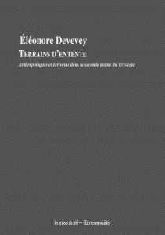
Des échanges entre Georges Condominas et Georges Perec aux travaux d'Yvonne Verdier, de la Chronique des Indiens guayaki de Pierre Clastres aux essais de Gérard Macé, cet ouvrage s'attache à éclairer, à partir d'un corpus mêlant écrits d'anthropologues et d'écrivains, la reconfiguration de leurs rapports de 1945 à nos jours. Le propos n'est pas tant de mettre face à face littérature et anthropologie que de montrer comment, historiquement, des terrains communs, d'entente ou de dissension, ont pu se dessiner, faisant apparaître des tensions, des porosités, des convergences nouvelles. Ces compagnonnages ont relancé la réflexion anthropologique en même temps qu'ils ont modifié la littérature.
Dans le second XXe siècle, comment la question de l'écriture se pose-t-elle pour les anthropologues ? Quel rôle la littérature comme idée, corpus ou pratique, joue-t-elle dans leurs enquêtes et dans leurs écrits ? Et que font les écrivains du savoir anthropologique ? Quelle place trouve-t-il dans leur bibliothèque et dans leurs démarches ?

Une publication internationale sur Vladimir Nabokov
Dans la continuité du congrès consacré à Nabokov en juin 2019 (CYU, Sorbonne université, Musée national de l'histoire de l'immigration, Yannicke Chupin (MCF CY) nous annonce la parution de l'ouvrage qu'elle a co-dirigé avec Agnès Edel-Roy et Monica Manolescu : Vladimir Nabokov: History and Geography, The Nabokov Online Journal, Vol XV, 2021. L'introduction, comme le reste des contributions, est accessible en ligne.
À lire en ligne : ici.
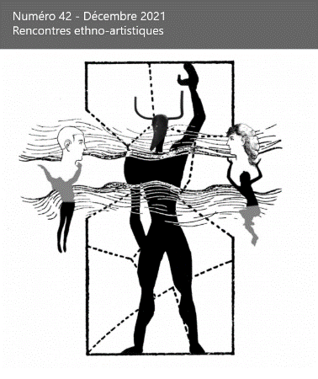

Parution du dernier numéro d'ethnographiques.org
Le n°42 d'ethnographiques.org (décembre 2021) consacré aux Rencontres ethno-artistiques a été co-dirigé par Véronique Dassié. Elle y livre deux contributions autour de démarches collaboratives entre des anthropologues et des artistes. On y trouvera également un article coécrit par Gaspard Salatko (doctorant CY-FSP) sur l'enseignement artistique.
Plus d'informations : ici.
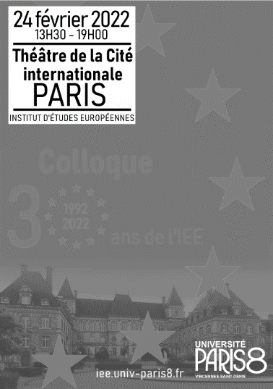

Les professionnels de la culture face au Brexit et au Covid
Lors du colloque "Les 30 ans de l'Institut d'Etudes Européennes", organisé le 24 février à compter de 13h30 au théâtre de la Cité internationale (Paris, 14e), Cécile Doustaly (MCF CY) interviendra sur "Londres : cœur des mobilisations ? Les professionnels britanniques de la culture face au Brexit et à l'épidémie de Covid". Ce sera à partir de 14h15.
Programme : ici. +

Appels à candidature

PhD Joint Programmes – CNRS
Le CNRS et ses partenaires ouvrent de nouveaux programmes joints de bourses doctorales d'une durée maximale de 3 ans dans divers domaines scientifiques, dont les SHS.
- University of Melbourne. Plus d'informations ici. Date limite : 15 février.
- University of Copenhagen. Plus d'informations ici. Date limite : 4 mars.

Allocations de recherche dans le domaine des patrimoines
Chaque année, le ministère de la Culture (DIRI) attribue des allocations de formation et de recherche destinées à soutenir financièrement des travaux de recherche susceptibles d'intéresser l'archéologie, le patrimoine bâti, le patrimoine mobilier, l'inventaire général du patrimoine culturel et les Monuments historiques. Ces allocations correspondent à un financement pour un travail de recherche en Master 1, Master 2 et Doctorat. Leur montant mensuel est de 915 euros par mois et elles peuvent être attribuées pour une durée allant de 1 à 9 mois.
Plus d'informations : ici. Date limite : 11 mars 2022.

Programme "Directeurs d'Études Associés" 2022
Le programme « Directeurs d’Études Associés » (DEA) est le plus ancien programme de mobilité internationale de la Fondation Maison des sciences de l’homme. Il permet d’inviter des personnalités scientifiques étrangères originaires de tous les continents pour une durée de 4 à 6 semaines afin de soutenir leurs travaux en SHS en France ainsi que la création de réseaux de recherche internationaux et la prise de contact avec des chercheurs sur place.
Plus d'informations : ici. Date limite : 31 mars 2022.

AAP InSHS Contrats doctoraux avec mobilité internationale
L’InSHS ouvre un appel à propositions de sujets de thèse pour l’attribution de quatre contrats doctoraux de 36 mois avec mobilité internationale, qui débuteront au 1er octobre 2022. Toutes les disciplines des sciences humaines et sociales sont éligibles. Le dossier de soumission est impérativement constitué par un encadrant HDR dans une ED en France.
Les unités du CNRS à l’étranger qui peuvent accueillir la mobilité internationale sont l'Institut de recherche sur le Maghreb contemporain (IRMC), l'Institut français du Proche Orient (IFPO), le Centre d’études et de documentation économiques, juridiques et sociales (CEDEJ), le Centre Jacques Berque (CJB), l'Institut de recherche sur l'Asie du Sud-Est contemporaine (IRASEC), USR 3330 Savoirs et mondes indiens : CSH, IFP, USR 3331 Asie Orientale : CEFC, IFRJ-MFJ, USR 3337 Amérique Latine : CEMCA, IFEA, IRL 2006 Epigenetics, data, politics (EPIDAPO), IRL 3157 Interdisciplinary and Global Environmental Studies (iGLOBES).
Plus d'informations : ici. Date limite : 4 avril 2022.

AAP 2022 de la Fondation des sciences du patrimoine
La Fondation des sciences du patrimoine lance son appel à projets 2022. Cet appel a pour objectif de susciter des collaborations entre équipes aux savoir-faire complémentaires, selon trois axes scientifiques :
- la connaissance approfondie des patrimoines matériels, envisagés dans toutes leurs dimensions (production, usages, transmission, etc.)
- l’amélioration des procédés de conservation-restauration
- l’amélioration des procédés de diffusion des connaissances sur les patrimoines matériels.
Les projets scientifiques présentés peuvent correspondre à deux cas, soit la réalisation d’un programme de recherche incluant un financement de thèse (volet « projet de thèse »), soit tout autre type de projet de recherche (volet « projet de recherche »), incluant un financement de post doctorant ou autre personnel.
L'appel à projets est totalement dématérialisé. Date limite : 12 avril 2022.

Appels à contributions

AAC Colloque "La fabrique des mémoires"
Un appel est lancé en vue du colloque "La fabrique des mémoires" qui se déroulera les 20-21 octobre 2022 à Poitiers. L’objectif de ce colloque n’est pas d’interroger une fois de plus la multiplicité des notions de mémoire ou les controverses qu’elle cristallise, mais plutôt d’user de sa polysémie pour interroger ses modes d’appropriation et de construction, à la lumière des SHS (anthropologie, géographie, histoire, philosophie, psychologie, sciences politiques, sciences du langage, sciences de l’éducation, sociologie). Le colloque abordera ainsi la question des mémoires sous l’angle de leur construction sociale, que l’on propose de décliner en trois axes :
- Les mémoires : entre (re)constructions et déconstructions
- Les pratiques mémorielles : ressources, transmissions et appropriations
- Le travail mémoriel dans la pratique de la recherche : difficultés méthodologiques et questionnements déontologiques
Plus d'informations : ici. Date limite : le 28 février.

AAC Textiles intelligents de l’Antiquité aux Temps Modernes
Yann Lorin (INRAP, doctorant CY) coorganise avec Audrey Gouy (Université de Lille et HALMA UMR 8164, France) un colloque international sur les textiles intelligents, qui se tiendra à l’Université de Lille du 28 au 30 avril 2022.
Fondé sur les toutes dernières découvertes et recherches, ce colloque international a pour objectif d’étudier comment les textiles intelligents traversent le temps, de l’Antiquité à nos jours. En effet, comment, pourquoi et dans quelle mesure les vêtements et les textiles ont été et sont encore utilisés comme extension, développement, modification et augmentation de l’identité humaine, de l’intelligence et des capacités physiques ? Quel impact cela a-t-il, et que cela nécessite-t-il en termes de production, de consommation et d’utilisation ?
Plus d'informations : ici. Date limite : 28 février 2022.

AAC "Apprentissages sous tension"
La revue ethnographiques.org lance un appel à propositions pour un dossier intitulé "Apprentissages sous tension. Ruptures, conflits, débats dans la globalisation des savoirs".
Ce dossier propose de documenter et d’analyser les ajustements, mais surtout les tensions et les ruptures issues de la rencontre entre des contenus ou des modes (voire des modèles) d’apprentissage différents. En effet, si la littérature consacrée à l’étude des savoirs souligne leur dynamisme et leur créativité, force est de constater que la coexistence ou l’articulation de savoirs renvoyant à des cadres épistémiques différents ne va pas toujours de soi, en particulier en contexte de changement social rapide, pour des populations en situation de minorité ou pour des groupes autochtones confrontés à l’imposition de modèles euro-globalisés. Dans ces cas-là, il existe une dimension politique évidente aux tensions, aux résistances, voire aux conflits soulevés par la coexistence de ces modèles et la manière dont ils font ou non autorité pour les acteurs. Ces tensions peuvent également renvoyer aux enjeux sociaux, économiques mais aussi ontologiques qui peuvent émerger de la rencontre entre des cadres de référence ou des épistémologies différentes, voire « opposées ».
Plus d'informations : ici. Date limite : 1er mars 2022.

Appel à propositions "Congreso Hermes"
Autour de la communication, de la photographie et du cinéma en Espagne et en Amérique latine, le colloque hispanophone "Hermes Comunicación, medios audiovisuales y análisis en España y LATAM" aura lieu du 4 au 9 avril à Lanzarote de Canarias (et en visioconférence).
Consulter l'appel : ici. Date limite : 8 mars.

AAC "Le patrimoine du textile et de la mode"
Anne Montjaret (chercheuse associée, DR CNRS/IIAC) nous transmet un appel à contributions de la revue In Situ sur "Le patrimoine du textile et de la mode". Elle co-dirige la préparation de ce 2e volume sur "Le vêtement et la mode, un patrimoine incarné". En faisant un état des lieux, ce numéro entend, en revenant sur la lente émergence de ce patrimoine de la mode, participer à ce renouveau et mettre en lumière des institutions et des fonds, publics comme privés – notamment au sein d’entreprises et de maisons historiques ou récentes –, pour susciter de nouvelles perspectives de recherche et de valorisation pour ce patrimoine.
Quatre axes sont mis en avant :
- Histoire des collections de vêtements et d'accessoires de mode dans les musées et autres institutions
- Patrimoine des métiers de la mode
- Le patrimoine comme argument commercial
- Collections "d'usage"
Plus d'informations : ici. Date limite : 15 avril 2022.

Appel à communications autour de Gérard Philippe
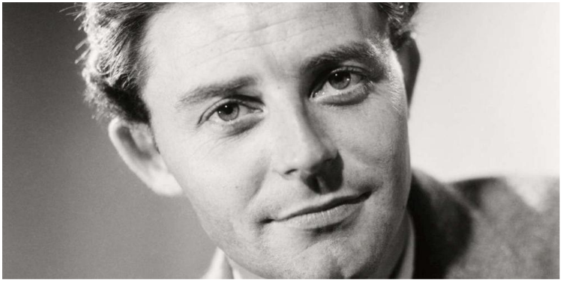
Un appel à contributions est lancé par AMarie Petitjean (MCF CY), Violaine Houdart-Mérot (PR ém. CY) et Jean-Claude Lescure (PR CY) en vue du colloque "Gérard Philipe et le devenir d'un mythe – réception, patrimonialisation, recréation" qui se tiendra les 2 et 3 décembre 2022 à Cergy et à Paris.
Star (même si lui-même s’est toujours refusé au star-système), vedette, tête d’affiche (au cinéma, car au théâtre son nom est toujours apparu en petit et dans l’ordre alphabétique des comédiens, selon la règle voulue par Vilar), Gérard Philipe a marqué profondément son époque et a laissé une aura si brillante qu’on pouvait la penser indélébile, mais que reste-t-il d’une célébrité incontournable du théâtre et du cinéma français, cent ans après sa naissance ?
Plus d'informations : ici. Date limite : 30 mai 2022.

AAC autour de Tomi Ungerer, "saute-frontières"
AMarie Petitjean (MCF CY) organise un colloque intitulé "Tomi Ungerer, saute-frontières (1931-2019) : langage des images, langage de l’enfance", les 17 et 18 novembre 2022, à la Bibliothèque nationale de France et au Centre culturel irlandais.
Tomi Ungerer, « saute-frontières » : nul doute que ce néologisme du dessinateur né à Strasbourg en 1931 lui convienne parfaitement. L’expression évoque en effet l’itinérance de cet Alsacien, élevé à la croisée de l’Allemagne et de la France, parlant quatre langues - le français, l’allemand, l’anglais, l'alsacien -, ayant vécu à Colmar, à New York et au Canada avant de poser ses valises en Irlande qu’il a considérée comme son pays d’adoption.
Plus d'informations : ici. Date limite : 15 avril 2022.

Rappel (cf. infolettre n°10)
- Appel à communications pour la revue In Situ "Le patrimoine de l'hygiène en France ".
Date limite : 1er mars 2022. Plus d'informations : ici.
- Appel à communications pour les JE "Archives d'en bas, matri·patrimoines archivistiques et matri·patrimonialisation", 9-10 juin 2022, Québec/Angers.
Date limite : 17 mars 2022. Plus d'informations : ici.
- Focus sur l'anthropologie en 2022 "Anthropologie en partage" : ne pas hésiter à faire remonter ses actions, projets, manifestations à anthropo-en-partage@cnrs.fr.
Grâce aux premières réponses, voici les différents outils de communication qui seront à votre disposition durant ce focus :
  - Une page dédiée sur le site de l'InSHS est maintenant consacrée au Focus Anthropologie
  - Une rubrique récurrente dans la Lettre de l'InSHS
  - Le Journal du CNRS est intéressé par la création d'un blog autour de l'anthropologie dans son inter- et pluri-disciplinarité.

Manifestations scientifiques

Conférence "Archéologie et technologies innovantes"
Le 14 février, à 19h, Anne Lehoërff (PR CY, chaire d'excellence Archéologie et patrimoine") reviendra sur la façon dont l'archéologie, depuis sa naissance, au milieu du XIXe s., n'a cessé de mobiliser des moyens, des méthodes et des techniques de pointe afin de mieux comprendre les sociétés anciennes dont nous sommes les héritiers dans le monde entier. Cette conférence fera un tour d’horizon de ces approches combinées entre technologies et sciences humaines depuis les origines de la discipline jusqu’à ses derniers développements, sous la terre ou sous les eaux.
Cette conférence s'inscrit dans le cadre du cycle organisé par iXcampus à Saint-Germain-en-Laye. Inscription : ici.

Notre-Dame. Séminaire de l'axe 2 du GT EMOBI
La prochaine séance du séminaire de l'axe 2 du GT EMOBI - Chantier scientifique Notre-Dame de Paris (CNRS, MC) aura lieu le 15 février 2022, de 14h à 17h. Au programme :
- Notre-Dame-sur-berges-de-Seine... Le monument invisible. Notre-Dame et la liste de patrimoine mondial-Unesco (suite) par Florence Pizzorni, conservateure générale du Patrimoine, chercheure associée Héritages UMR 9022
- Vivre (dans) la ville touristique : participation habitante et mise en valeur non-hégémonique des patrimoines » par Marine Loisy
- « L’attractivité du centre historique de Paris. Exemple des résidents secondaires étrangers » par Sophie Chevalier et Emmanuelle Lallement
La séance se tiendra en mode hybride, à l'INP et en distanciel (code secret : 835138).
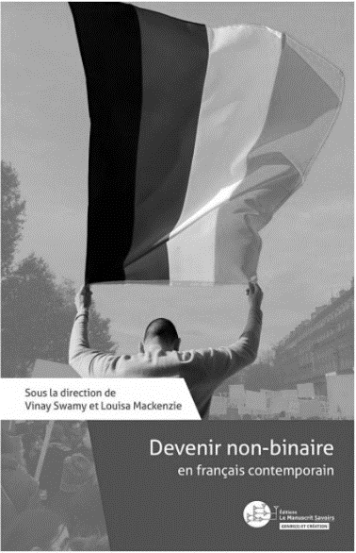

Journée de réflexion sur les identités non-binaires
Samedi 19 février, de 10h à 17h, une journée de réflexion aura lieu à l'occasion de la parution de Devenir non-binaire en français contemporain, un ouvrage dirigé par Vinay Swamy et Louisa Mackenzie (Ed. Le Manuscrit, 2022) dans la collection "Genre(s) et création" que dirige Sylvie Brodziak (PR CY). C'est d'ailleurs elle qui fera l'introduction de cette journée.
Sommaire de l'ouvrage et inscription à la journée : ici.

Littérature et écologie par Pierre Schoentjes
Le 24 février, Pierre Schoentjes, spécialiste de l'écocritique, professeur en Littérature française à l'université de Gand viendra faire une conférence séminaire sur Littérature et écologie.
La conférence aura lieu dans le cadre du séminaire organisé par Sylvie Brodziak (PR CY) en salle 008 (Cergy, campus des Chênes II), de 17h à 19h.

Séminaire du GIS "Patrimoines en partage"
La 4e session du séminaire "Façons de (re)faire le passé" aura lieu le lundi 28 février de 14h à 17h (à l'INP et en distanciel). Après une première communication consacrée à Toulouse et à la brique, Jean-David Desforges (doctorant CY) interviendra sur le thème : Pastiches d'artisans, visions d’architectes : intervenir sur les maisons en pan de bois d’Alençon au XXe siècle.
Plus d'informations : ici.

Colloque Bérurier Noir
Rémi Astruc (PR CY) nous annonce le colloque Bérurier Noir qu'il co-organise les 11 et 12 mars à la BnF et au Réacteur (Issy-les-Moulineaux) : La scène punk en France (1976-2016) – Bérurier Noir. Cette manifestation s'inscrit dans le projet de recherche PIND – Punk is not dead.
Plus d'informations : ici.

Banlieue poétique dans le rap et la littérature
Marion Coste (PRAG CY) nous annonce une journée d'études qu'elle organise avec Sylvie Brodziak (PR CY) le vendredi 18 mars à la MIR de Neuville-sur-Oise.
L'espace urbain qu'est la banlieue est, au XXIe siècle, un des hauts lieux de la création artistique. Thème récurrent dans le rap et la littérature, il rompt avec la langue, questionne la forme et modifie les représentations. Il s'agira donc dans cette journée d'étude d'explorer la poétique que fait naître la banlieue en littérature et dans le rap, tout en respectant la singularité des modes d'expression artistique.
Programme : ici.

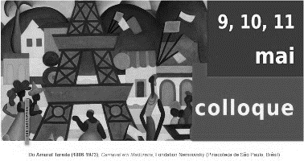
Colloque France-Amérique du Sud : littérature et sciences humaines
Les 9, 10 et 11 mai 2022, CY Cergy Paris Université et l'université de Nantes organisent un colloque en collaboration avec les universités de Londrina, Natal, Sao Paulo (Brésil) et de La Paz (Bolivie) à la Fondation Singer-Polignac (Paris) : "France-Amérique du Sud : littérature et sciences humaines (1945-2022)".
Ces rencontres se donnent pour objet de faire le point sur les très riches échanges culturels entre la France et les pays d’Amérique latine dans le domaine littéraire, depuis la Seconde Guerre Mondiale jusqu’à nos jours. Seront ainsi abordés les œuvres et la réception d’écrivains et intellectuels aussi divers que Bourdieu, Borgès, Carpentier, Deleuze, Foucault, Garcia Marquez, Glissant, Kourouma, Lévi-Strauss, Mammeri – autant de noms qui témoignent de la permanence et de l’intensité du dialogue culturel.
Plusieurs chercheurs d'Héritages interviendront pendant ce colloque :
- Claude Coste (PR CY) sur Barthes, Sarduy et le baroque le lundi 9 mai à 14h,
- Corinne Blanchaud (MCF CY) sur L'Héritage (français ou américain ?) de Claude Lévi-Strauss le mardi 10 mai dans la matinée,
- Chantal Lapeyre (PR CY) sur les Concerts baroques le mardi 10 mai dans l'après-midi et
- Julie Amiot-Guillouet (PR CY) sur le Fonds Sud Cinéma et le cinéma latino-américain : bilan et conclusions le mercredi 11 mai à 14h.
Ouverture des inscriptions en mars 2022. Plus d'informations : ici.

Journées d'études sur l'écriture de la recherche
Les 23 et 24 mai auront lieu des journées d'études consacrées à "L'écriture de la recherche. Dimension heuristique et porosité entre écriture de la recherche et écriture littéraire". Organisées par Violaine Houdart-Mérot (PR émérite CY) à la MAP de Charenton-le-Pont, ces journées d’étude partent d’un constat, celui d’un tournant actuel dans la manière d’écrire la recherche et de penser l’écriture de la recherche dans la plupart des sciences humaines et sociales, et notamment en histoire et en littérature, mais aussi en sociologie et, sans doute depuis plus longtemps, en anthropologie et en ethnologie.
On observe en effet une plus grande porosité entre écriture scientifique et écriture littéraire et cette observation nous amène à réfléchir à la place que prend l’écriture dans la recherche elle-même : est-elle consubstantielle à la recherche ? Peut-on parler d’une dimension heuristique de l’écriture de la recherche ? Il s’agira donc de vérifier cette hypothèse, d’en comprendre les causes et d’en analyser les enjeux.

Informations

À lire sur le Carnet d'Héritages
Voici les dernières parutions sur le Carnet des chercheurs d'Héritages :
- le programme du séminaire interne d'Héritages,
- les annonces des séances du séminaire, la prochaine ayant lieu le 16 février (axe 3)
- une présentation de la chaire Unesco "Patrimoine culturel immatériel et développement durable",
- la captation vidéo du séminaire "Écriture Créative en Formations" du 24 novembre dernier,
- un article de Violaine Houdart-Mérot sur l'écriture de la recherche, issu de son intervention du 18 juin 2021 (séminaire axe 2).

Café d'écriture : dire la discrimination
Bien rares sont celles et ceux qui n’ont jamais fait l’expérience directe du stéréotype sexiste, qui peut surgir comme un réflexe de pensée, parfois bien installé à force d’être entériné, proféré souvent sous couvert d’humour. D’autres en ont fait une expérience plus amère, quand le sexisme se mue en exercice de domination, en pression, voire en auto-discrimination limitante. Notre cadre universitaire n’est pas à l’abri, loin de là, de ces situations et l’équité rationnelle qui guide nos enseignements et notre recherche disparaît comme ailleurs devant la force de ces automatismes hérités. Mettre en mots ces discriminations apparemment banales ou plus manifestement terribles, que ce soit par le récit de soi ou la mise en fiction d’une réalité vécue, est un moyen de les sortir de la zone d’habitude floue dans laquelle on les laisse avoir lieu. Mettre en mots permet aussi le partage, libérateur et créateur.
Hélène Bernier-Farella (MCF CY), chargée de mission parité de l'UMR Héritages, propose un café d’écriture, ouvert aux femmes comme aux hommes, où se retrouver pendant un temps assez bref pour écrire ensemble, virtuellement par zoom ou en présence. Les récits rédigés dans un court format de préférence, peuvent être fictionnalisés, gardés pour soi, livrés anonymement ou au contraire circonstanciés et signés selon le désir de chacune et de chacun. Ils peuvent être lus, les uns par les autres, lors du café suivant, mis en recueil, ou laissés là. Ces récits pourront dans un second temps être transformés, mis en images, en vers, en mouvements, dans un atelier de création. Les mots partagés attrapent mieux la lumière, alors n’hésitez pas à venir en faire l’expérience…
Le premier café d’écriture aura lieu mercredi 23 février de 12h à 12h45 sur le site des Chênes ou par zoom. Le second café d’écriture est prévu vendredi 25 Mars selon les mêmes modalités.

Femmes en sciences et en Génie civil
Les 18-20 février, de 9h à 18h, aura lieu le congrès "Femmes en sciences" au centre des congrès de la Villette à Paris. Une équipe de CY sera présente la journée du 19 février, en présence de Stefania Marcassa, de la DOIP, de collègues et d'étudiant.es.
Inscription : ici.
À l'occasion de la journée internationale des droits des femmes, CY Cergy Paris Université et le L2MGC organisent avec le soutien de CY Advanced Studies une conférence le 8 mars 2022 en hybride : "La recherche au Féminin dans le domaine du Génie Civil : valorisation et réemploi des matériaux, analyse de cycle de vie, matériaux biosourcés". L’objectif général de cette conférence est de mettre en exergue la recherche conduite par les femmes, de favoriser et renforcer le dialogue entre les chercheures et les professionnels du secteur BTP, autour des axes innovants relatifs à la réutilisation des déchets, utilisation des matériaux biosourcés, introduire dans les choix de matériaux l’analyse de cycle de vie de façon systématique, etc. En somme, développer des recherches en matériaux afin de répondre aux exigences de la neutralité carbone des 30 années à venir.
Inscription gratuite et programme : ici.

Save the date – colloque "Lacunes"
Le colloque transversal organisé par l'UMR 9022 Héritages autour de la notion de lacune aura lieu les 6, 7 et 8 décembre 2022.
Une date à réserver dès maintenant !

"Un patrimoine pour l’avenir, une science pour le patrimoine"
Dans le cadre de la présidence française du Conseil de l'Union européenne, la FSP organise avec le soutien de la Commission européenne et en partenariat avec le ministère de la Culture, le CNRS et les universités de Paris-Saclay et CY Cergy Paris Université, un colloque dédié aux sciences du patrimoine en Europe. Il se tiendra les 15 et 16 mars 2022 à Paris.
Durant deux journées, cet événement présentera les sciences du patrimoine dans toute leur diversité à travers quelques-uns des résultats les plus stimulants de la recherche et de l'innovation, et leur application sur le terrain. Le colloque sera également l'opportunité de dessiner des perspectives d'avenir, notamment en lien avec différentes initiatives européennes.
Programme : ici. Inscription : ici.

Des suggestions, des remarques sur La lettre d’Héritages ? Des informations à partager ?
Contact : vivien.barriere@cyu.fr / solene.hazouard@cyu.fr

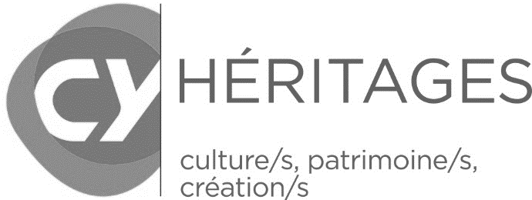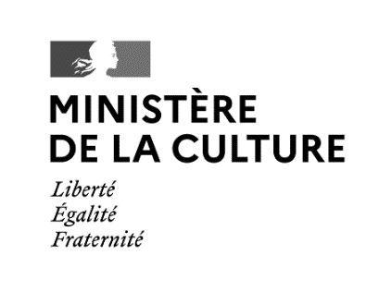
UMR 9022 Héritages. Culture/s Patrimoine/s Création/s (CY Cergy Paris Université – CNRS – ministère de la Culture)
CY Cergy Paris Université - 33 boulevard du Port – 95011 Cergy-Pontoise Cedex
https://heritages.cyu.fr/ @UMRHeritages

Directrice de publication : Christine Laurière. Équipe éditoriale : Vivien Barrière, Solène Hazouard
(La lettre d’Héritages. Culture/s Patrimoine/s Création/s – n°11 – février 2022)

